Глава 8. Марковские процессы
Марковские процессы составляют весьма важный класс случайных процессов, давая возможность описывать многочисленные явления, встречающиеся в науке и технике. Как уже отмечалось выше, привлекательность марковских процессов связана с возможностью получить полное статистическое описание на основе ПВ не выше второго порядка. Это связано с тем, что для любых t₁ < t₂ < t₃ при фиксированном значении процесса в момент t₂, случайная величина x₃ = x(t₃) не зависит от того, какое значение принял процесс в момент t₁, т. е.
.
Поэтому многомерная ПВ марковского процесса имеет вид
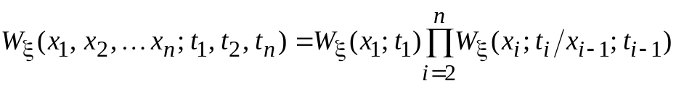.
В соответствии с общей классификацией случайных процессов, введенной ранее, марковские процессы с дискретными состояниями и дискретным временем называют цепями Маркова в честь русского математика А.А. Маркова; марковские процессы с дискретными состояниями и непрерывным временем называют дискретными марковскими процессами. Аналогично общей классификации определяются марковская последовательность (непрерывное состояние и дискретное время) и непрерывнозначный марковский процесс.
Начнем наше знакомство с марковскими процессами с цепей Маркова. Марковские цепи являются обобщением схемы независимых испытаний, в которой вероятности состояний 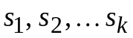 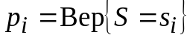 не зависят от того, в каком состоянии окажется система S в результате предыдущего испытания и не зависят от номера испытания. Вероятности того, что в результате N испытаний система m_{i} раз оказывалась в состоянии s_{i} (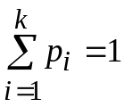 и 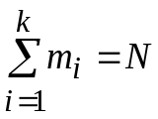) определяется мультиномиальным распределением, с которым мы познакомились выше. При k = 2 мы получаем биномиальное распределение вероятности.
Для марковской цепи (простой марковской цепи) вероятность оказаться в состоянии s_{i} в l-м испытании является условной и зависит от того, в каком состоянии система оказалась в результате l – 1-го испытания и не зависит от исходов, предшествовавших l – 1-му испытанию. Классическим примером марковской цепи является задача перемещения (блуждания) частицы по прямой под действием сил, смещающих частицу на единицу перемещения вправо с вероятностью р и влево с вероятностью q = 1 – p. Ясно, что вероятность оказаться в точке с координатой k для частицы, находящейся после предыдущего испытания в точке с координатой l равна нулю, если 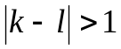; р, если k – l =1; q, если k – l = –1 и не зависит от того, как частица попала в точку с координатой l.
Рассмотрим более подробно однородные цепи Маркова, для которых условная вероятность для системы оказаться в т-ом испытании в состоянии s_{j} при условии, что она находилась в состоянии s_{i}, т. е. 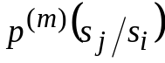 не зависит от номера испытания т. Эту вероятность для краткости будем обозначать как 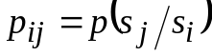 и называть переходной вероятностью. Обратим внимание на то, что первый индекс указывает, в каком состоянии находилась система, а второй – куда она перешла в результате испытания.
Полное вероятностное описание однородной марковской цепи дает вектор начальных вероятностей 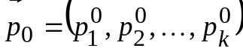, определяющий вероятность пребывания системы в состоянии s_{i}, i = 1, 2, …, k до начала испытаний и матрица перехода за один шаг (в результате одного испытания) 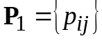, где вероятности перехода p_{ij} были определены выше. Так как в результате испытания система перейдет в одно из k состояний (вероятности p_{ii}, стоящие на диагонали матрицы Р₁, дают вероятности того, что система, находясь в состоянии s_{i}, там и остается), то по условию нормировки 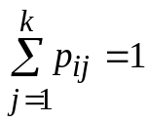, i = 1, 2, …, k. Таким образом, сумма элементов каждой строки матрицы Р₁ равна единице.
Пусть система находится в состоянии s_{i}, i = 1, 2, …, k и нам надо найти вероятности перехода через п испытаний p_{ij}(п). Рассмотрим промежуточные испытания с номером 0 < m < n. В этом испытании система окажется в одном из возможных состояний 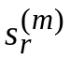. Вероятность такого перехода в соответствии с введенными обозначениями будет равна 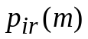. Вероятность же перехода из состояния s_{r} в s_{i} за оставшиеся п – т будет равна p_{rj}(n – m). На основании формулы полной вероятности (переход в состояние j может происходить через любые состояния 1 ≤ r ≤ k) получим:
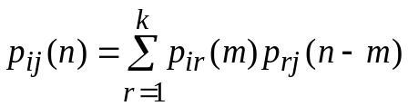.
Если обозначить через Р_{m} и P_{n–m} матрицы перехода за т и п – т шагов соответственно, и учесть приведенное выше выражение для 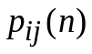, можно записать, что Р_{n} = P_{m}P_{n–m}, 0 < m < n. При п = 2, т = 1, п – т =1 и
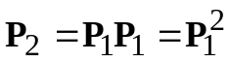. Аналогично, 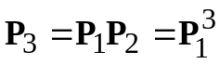, а в общем случае 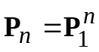.
Если начальные состояния системы 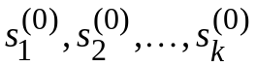 определяются вектором , то вероятности состояний 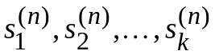 после п шагов будут равны 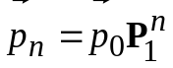.
Представляет интерес поведение матрицы Р_{п} с ростом п. Справедлива следующая теорема. Если при некотором s > 0 все элементы матрицы перехода Р_{s} положительны, то существуют такие постоянные числа p_{j}, j = 1, 2, …, k, что независимо от индекса i имеют место равенства 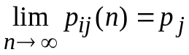. Вероятности, определяемые вектором 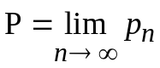, называются финальными.
Смысл полученного результата важен и прост. В условиях справедливости данной теоремы вероятности системы находиться в состояниях 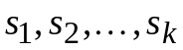 по истечении большого числа переходов (п →∞) не зависят от того, в каком она состоянии находилась в начале. Финальные вероятности должны удовлетворять системе k линейных уравнений 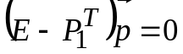.
Эта теорема, доказанная А.А. Марковым, явилась первой в ряду эргодических теорем, играющих важную роль в науке и технике.
В качестве примера рассмотрим однородную марковскую цепь с двумя состояниями, под которыми будем понимать решения обнаружителя об отсутствии сигнала на входе 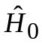 и его наличии 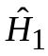. Априорные вероятности отсутствия и наличия сигнала задаются вектором 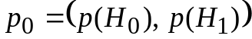, а матрица одношаговых вероятностей перехода равна
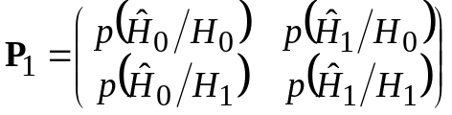,
или в принятых в статистической теории радиотехнических систем обозначениях (см. [11]).
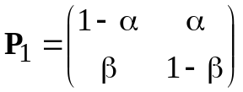,
где α – вероятность ложной тревоги, β – вероятность пропуска сигнала. Пользуясь методикой отыскания финальных вероятностей [12], получим 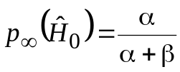 и 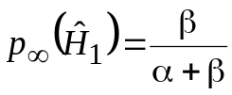 – вероятности состояния обнаружителя после п →∞ шагов. Как и должно быть, 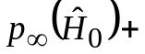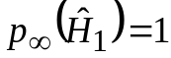.
Заметим, что мы рассмотрели случайные блуждания обнаружителя. При оптимальной организации его работы при п →∞ условные вероятности 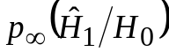 и 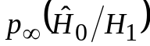 стремятся к нулю, если 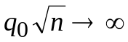, где q₀ – параметр обнаружения при однократном наблюдении.
В качестве второго примера рассмотрим квазислучайный телеграфный сигнал, т. е. процесс, принимающий лишь два значения U_{m} и – U_{m}, причем изменения состояния происходят в фиксированные моменты времени 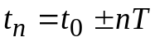, где t₀ – случайная величина, равномерно распределенная на отрезке [0, T], а Т – фиксированный временной интервал, п = 0, 1, 2, … – целые неотрицательные числа. Вероятности изменения состояния в моменты времени t_{n} определяются матрицей перехода
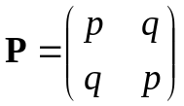, p + q = 1.
В силу симметрии матрицы Р марковская цепь называется симметричной.
На рис. 34 приведена реализация такого процесса при 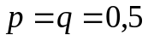.
Можно показать [12], что рассматриваемый процесс будет стационарным, если начало координат не совмещать с моментом возможного изменения состояния. Его корреляционная функция при 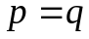 будет иметь вид
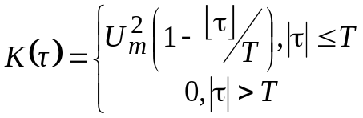.

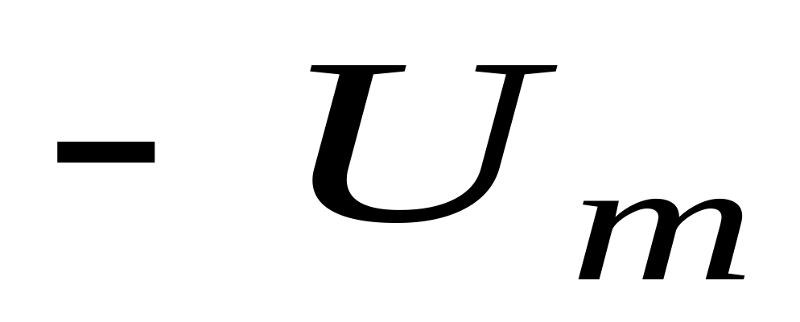
0
Рис. 34
Выражение для СПМ соответствующее произвольным значениям 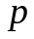 и 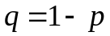приведены ниже
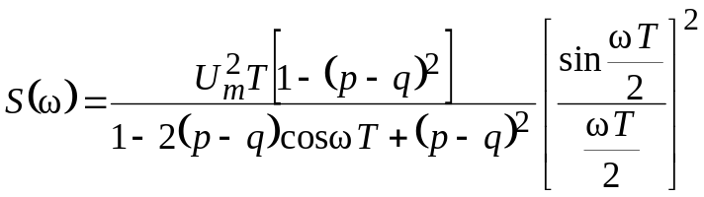.
На рис. 35 приведены графики КФ и СПМ при различных значениях и . Как и следовало ожидать, наиболее широкополосным процесс будет при =0,5.
Напомним, что условие факторизации многомерной ПВ, т.е. представления ее в виде 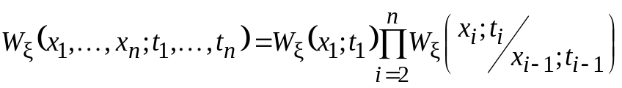, является определением Марковского процесса. Условные ПВ 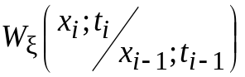 помимо условий неотрицательности и нормировки 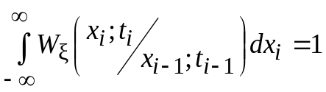 должны также удовлетворять интегральному уравнению Колмогорова-Чепмена, называемому иногда уравнением Смолуховского, утверждающему, что для любых 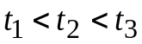
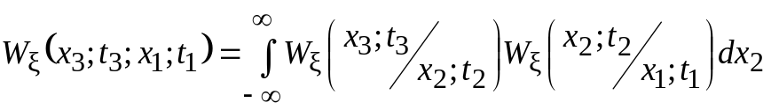.

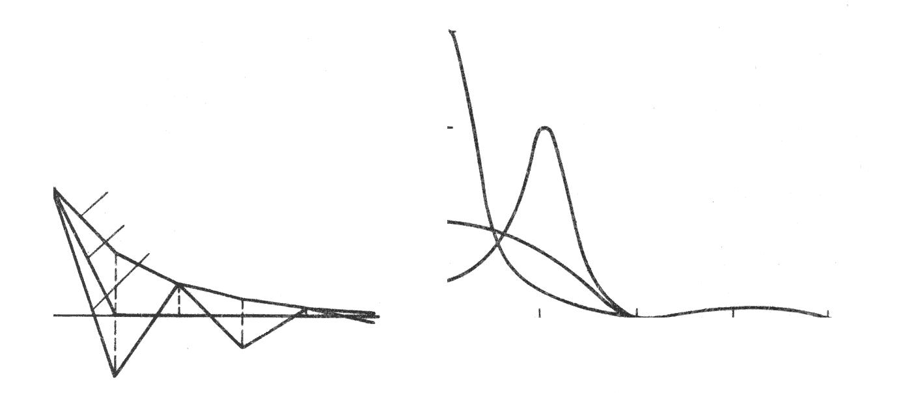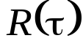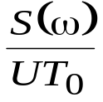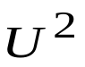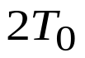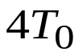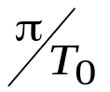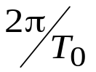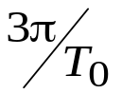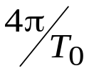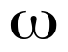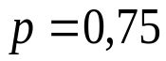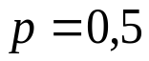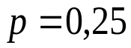
Рис. 35
0
0
1
2
При определенных условиях гауссовский случайный процесс может быть и марковским. Так как полное вероятностное описание гауссовского процесса определяется математическим ожиданием и корреляционной функцией, то уравнение Колмогорова-Чепмена должно сводиться к соотношению, характеризующему корреляционную функцию.
Можно показать [13], что случайный процесс 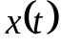 является гауссовским и марковским, если нормированная корреляционная функция (коэффициент корреляции) 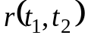 процесса при 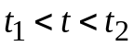 удовлетворяет условию 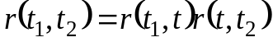.
Если - стационарный СП, то 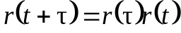, >0, >0. Можно показать [13, с.125], что единственным решением записанного уравнения является 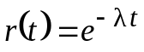, >0, >0. Таким образом, стационарный центрированный гауссовский случайный процесс является марковским тогда и только тогда, когда его корреляционная функция имеет вид 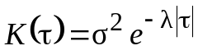.
Для последовательностей центрированных гауссовских СВ эти условия имеют вид 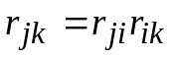, 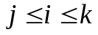, а для стационарной последовательности 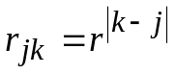, где - коэффициент корреляции между соседними элементами последовательности.
Решение уравнения Колмогорова-Чепмена позволяет найти вид ПВ 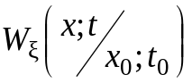, >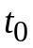. Однако его решение в общем случае представляет собой чрезвычайно сложную задачу. Для частного случая марковских процессов, называемых диффузионными, интегральное уравнение Колмогорова-Чепмена удается свести к дифференциальному уравнению в частных производных вида
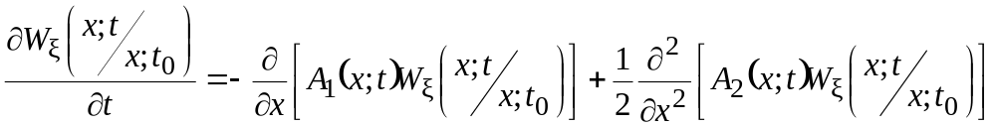, (8.1)
которое называется прямым уравнением Колмогорова или уравнением Фоккера-Планка. В приведенном уравнении
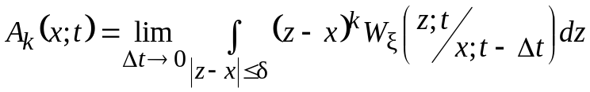,
причем при 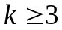 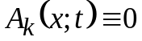. 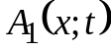 и 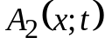 называются соответственно коэффициентом сноса и коэффициентом диффузии. Уравнение (8.1) является линейным дифференциальным уравнением в частных производных и относится к параболическому типу. Решение уравнения должно удовлетворять следующим условиям:
- оно должно быть неотрицательным;
- подчиняться условию нормировки;
- удовлетворять начальному условию 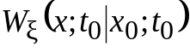=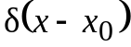.
В ряде задач значение марковского процесса в начальный момент времени не фиксировано, как выше, а подчиняется ПВ 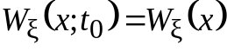.
Можно показать [9], что одномерная ПВ диффузионного марковского процесса для произвольного момента времени удовлетворяет уравнению
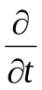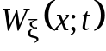=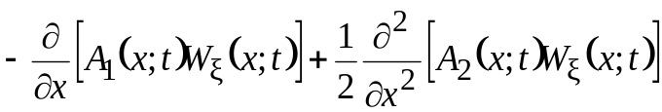
Для решения этого уравнения необходимо кроме начальных условий, о которых шла речь при обсуждении уравнения (8.1), задать граничные условия которые могут быть весьма разнообразными и определяются особенностями решаемой задачи. Подробнее с этой проблематикой можно познакомиться в [12].

